# EJERCICIOS 3

### EJERCICIO 1

Haz que la página tenga el siguiente aspecto usando sólo **selectores de etiqueta**.

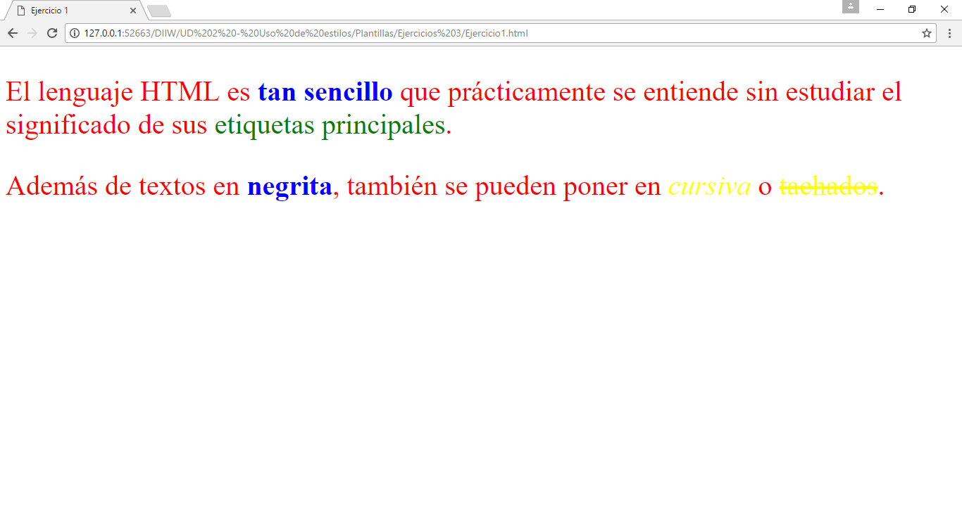

### EJERCICIO 2

Haz que la página tenga el siguiente:

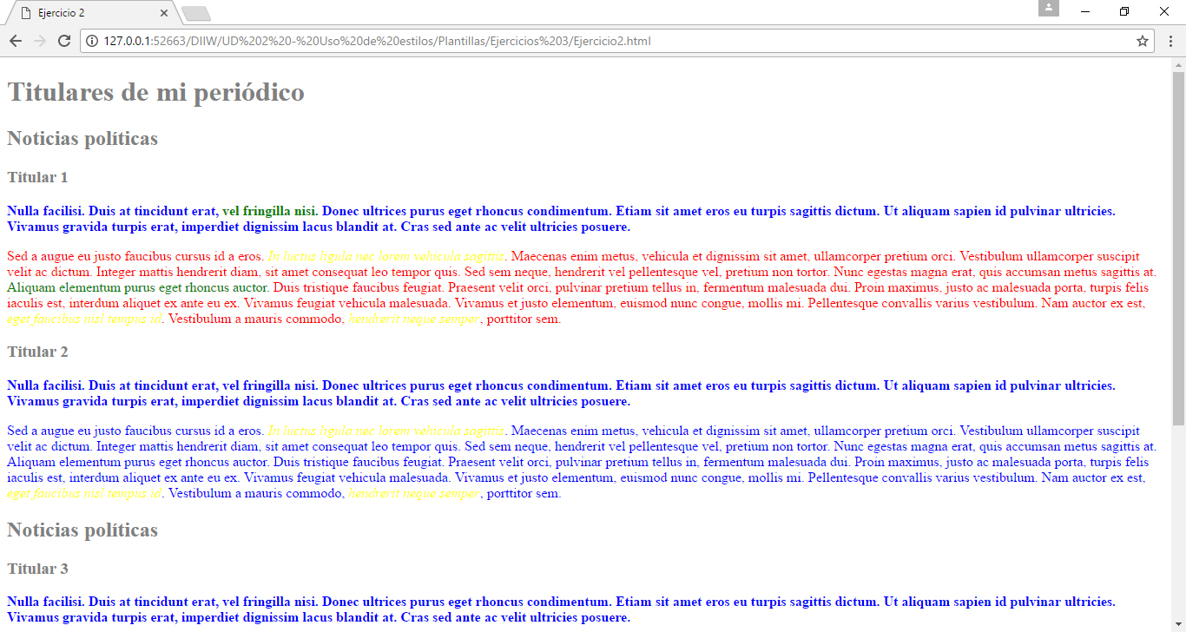

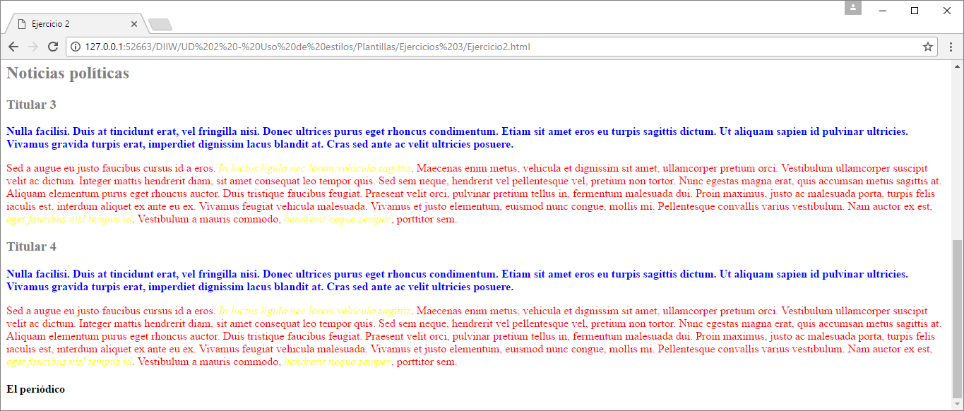

### EJERCICIO 3

Haz que la página tenga el siguiente aspecto usando sólo **selectores de etiqueta y selectores descendentes**.

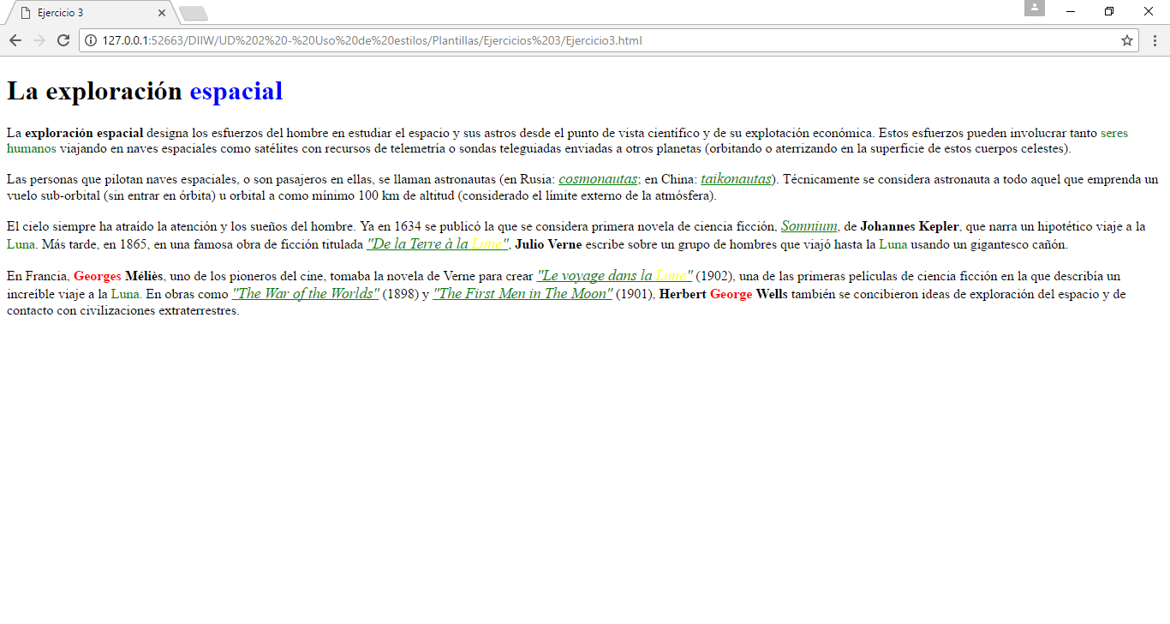

### EJERCICIO 4

Haz que la página tenga el aspecto de la imagen:

* Cada regla CSS incluye un comentario en el que se explica los elementos a los que debe aplicarse.
* Los estilos se deben quitar del documento HTML e introducirlos en un fichero **.css**

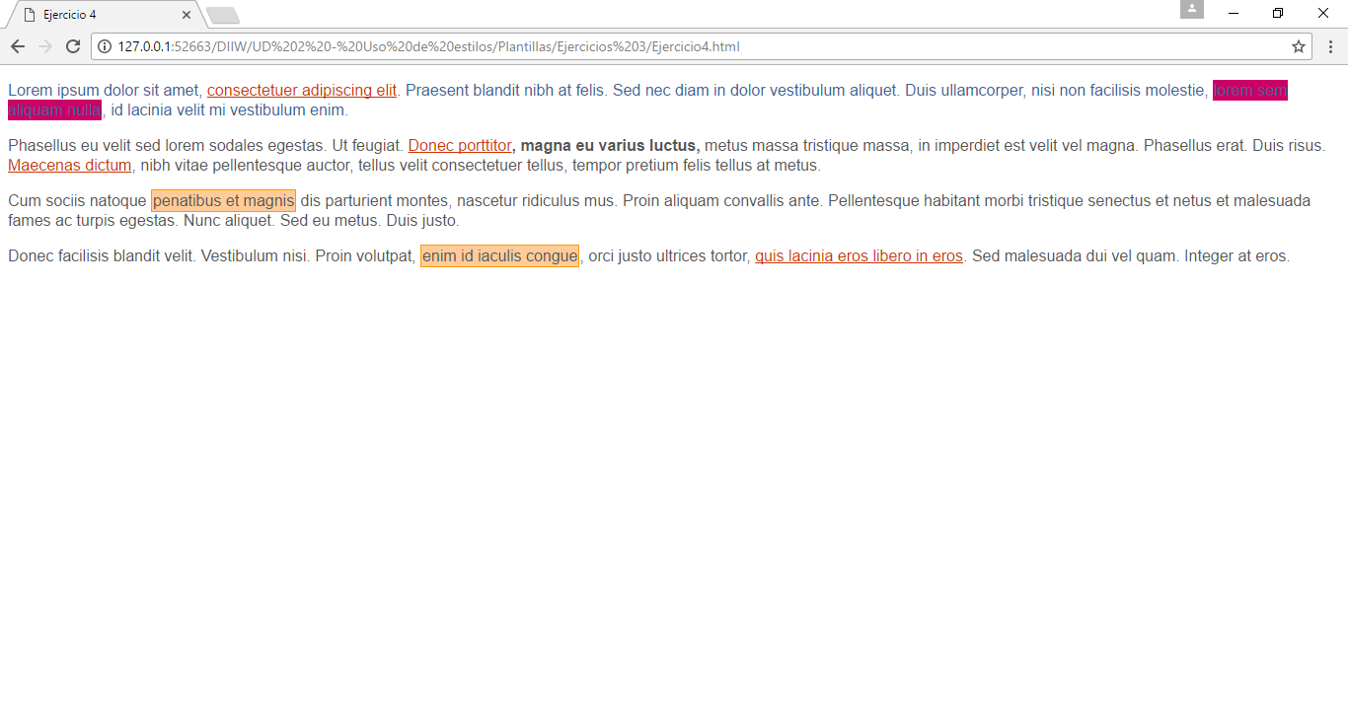

### EJERCICIO 5

Añade los estilos necesarios para obtener el resultado final que se ve en la imagen. Algunos de los colores usados son: teal, orange, purple, olive…

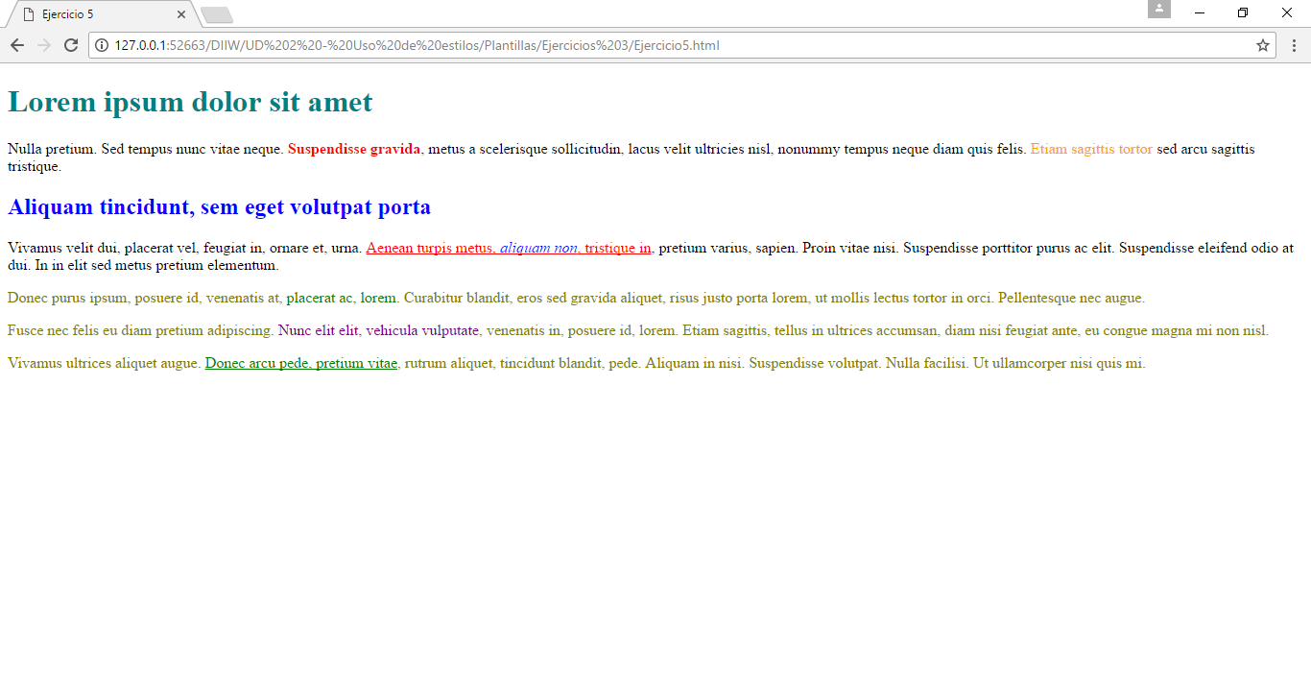

### EJERCICIO 6

Crea la siguiente página jugando con la propiedad rgba:

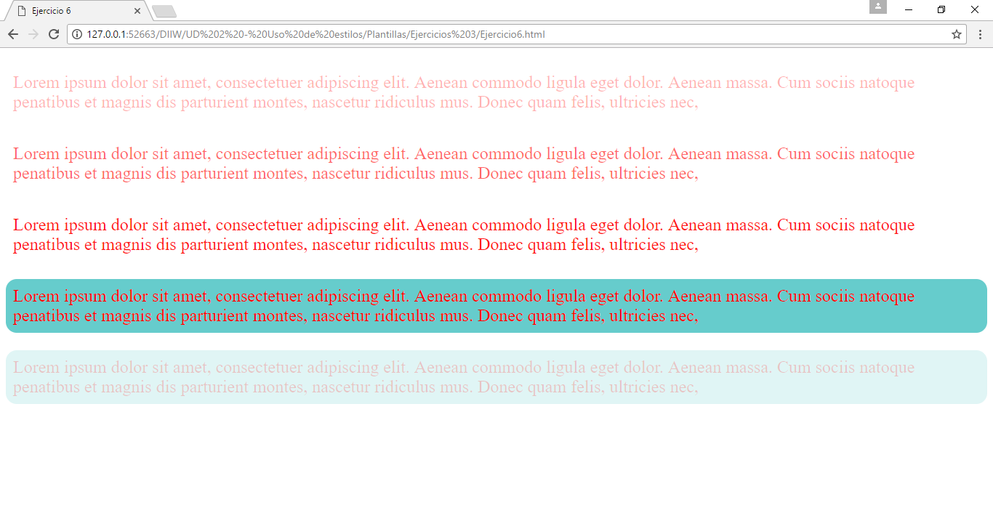

### EJERCICIO 7

Haz que la página tenga el aspecto de la imagen:

* Comprobar con la herramienta Inspeccionar elemento de Chrome los tamaños de letra calculados.
* Comprobar cómo las unidades relativas permiten mantener las proporciones del diseño al cambiar el tamaño de letra del navegador.

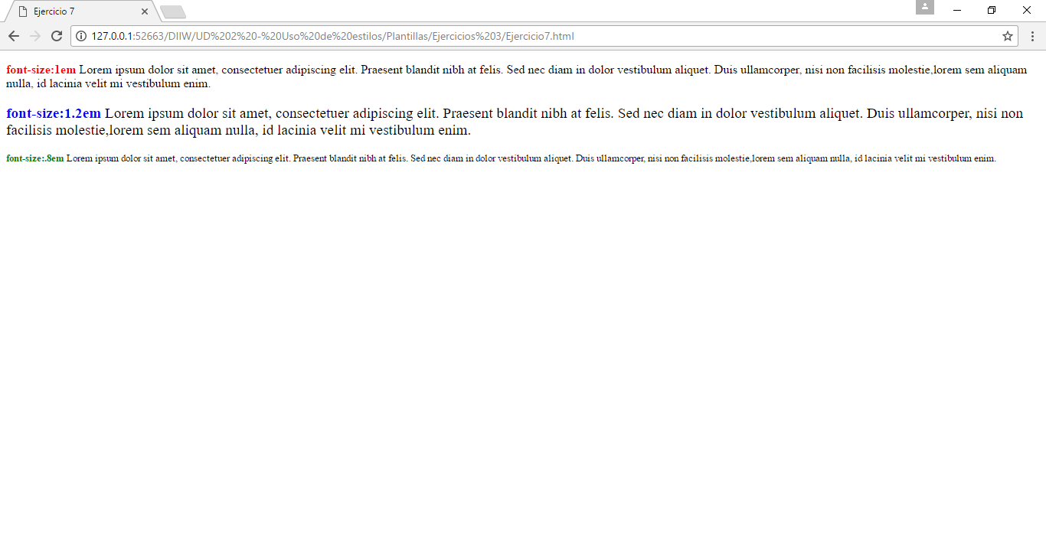

### EJERCICIO 8

Crea la siguiente página:

Pista: Utiliza column-count

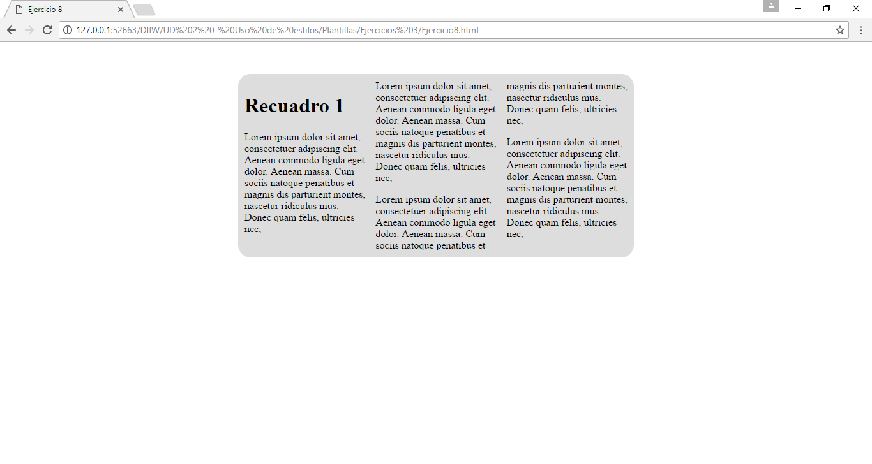

### EJERCICIO 9

Crea la siguiente página:

Pista: utiliza columna-rule

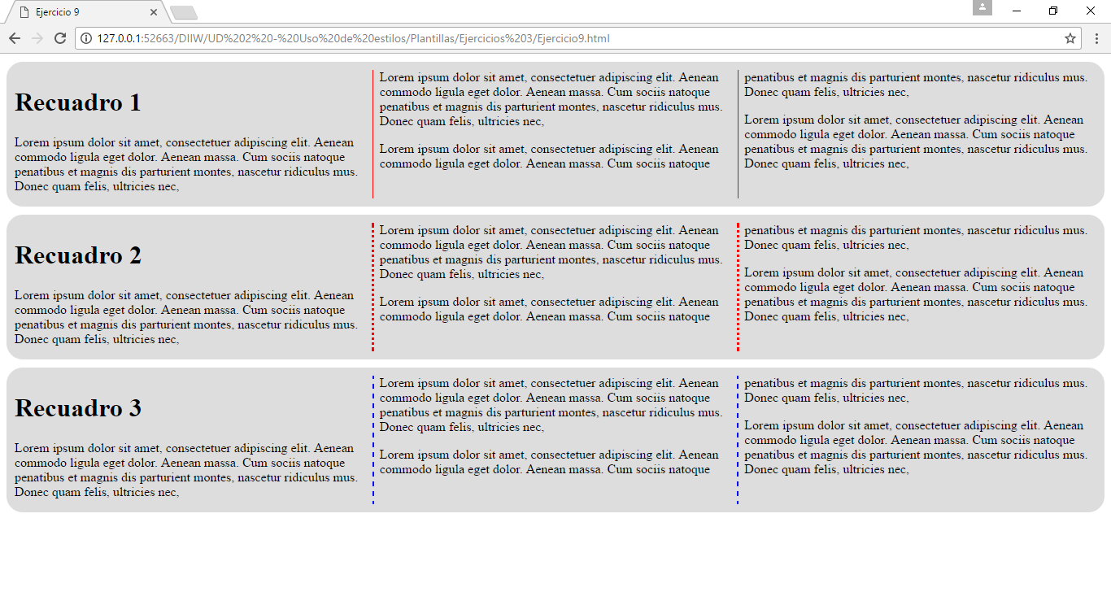

### EJERCICIO 10

Crea la siguiente página usando la fuente Niconne (recuadro 1) y la fuente Barrio (recuadro 2). Las dos fuentes las encontrarás en Google Font. Descárgate una y la otra enlázala a GoogleFonts

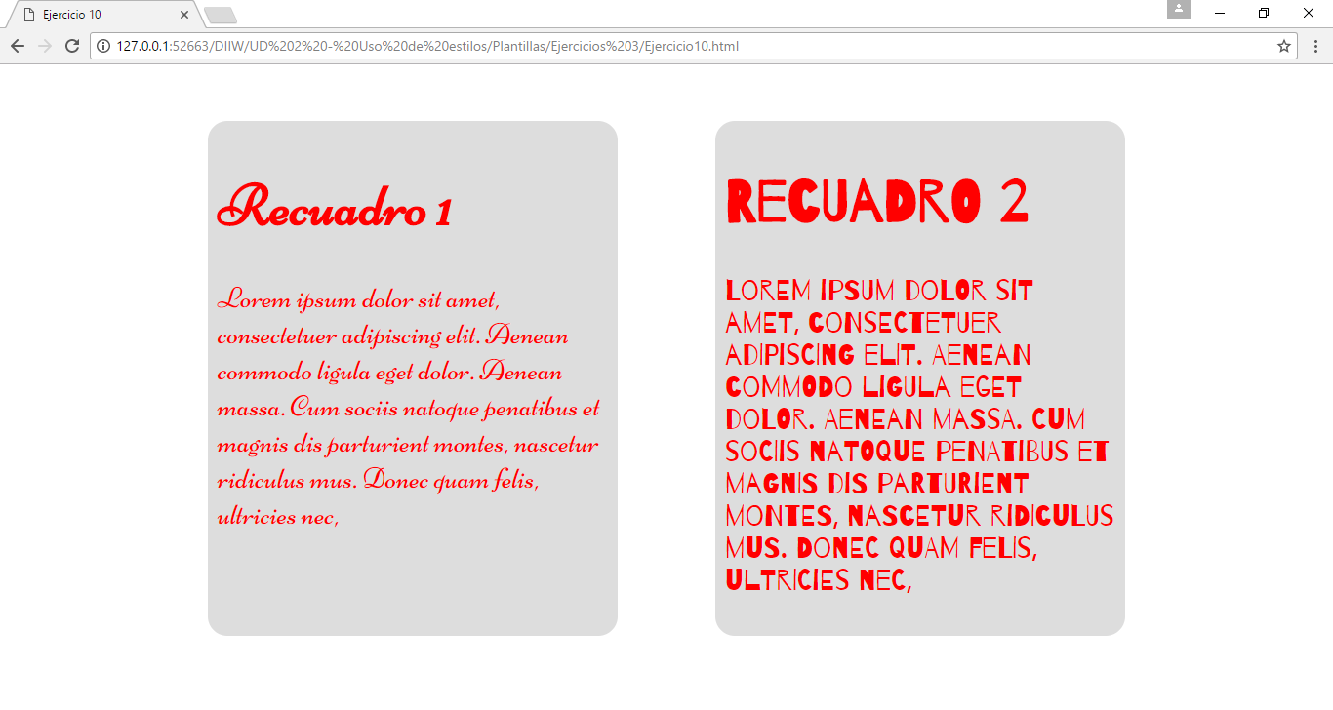

### EJERCICIO 11

Haz que la página tenga el aspecto de la imagen. Algunos de los estilos usados son:

* Tamaño de letra 1.5em, interlineado 2em y tipo de letra Verdana, Arial, sans-serif.
* Color de fondo lightgrey.
* Tabulación de 60px y texto justificado.
* Los elementos em por defecto se muestran en cursiva pero en el párrafo especial se debe mostrar con anchura bold y sin cursiva.
* Los elementos strong por defecto se muestran con anchura bold pero en el párrafo especial se debe mostrar con anchura normal y en cursiva.
* Además, los elementos strong del párrafo especial tienen un color de fondo #FF6, un borde superior e inferior de 1px y un relleno de 3px.
* La primera línea tiene un color de letra blue y color de fondo lightblue, además de aparecer con mayúsculas pequeñas.
* La primera letra tiene un tamaño de 2em, tipo de letra serif y color blue.

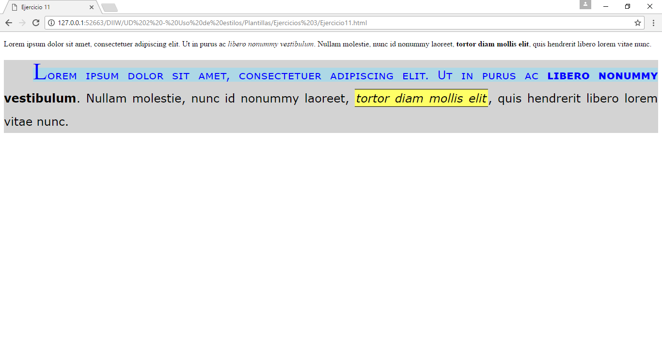

### EJERCICIO 12

Crea la siguiente página:

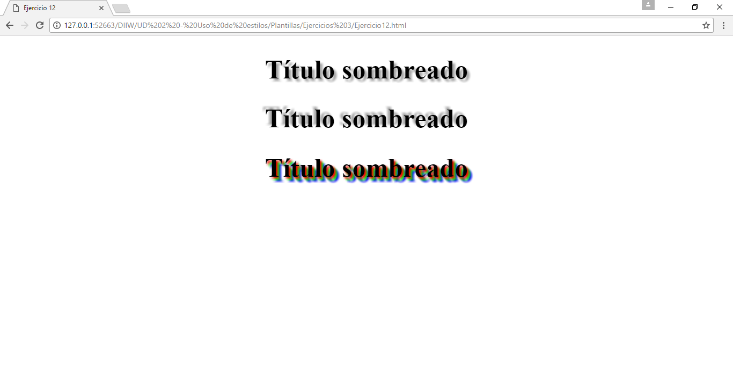

### EJERCICIO 13

Haz que la página tenga el aspecto de la imagen. Algunos de los estilos usados son:

* Anchura de los div: 170px
* Altura de los div: 60px
* Margen de los div: 10px
* Relleno de los div: 30px
* El color de fondo del texto es #2FF

Para que los recuadros queden en la misma fila utiliza en el contenedor de todos ellos (ya lo veremos más adelante):

display: flex

flex-wrap: wrap

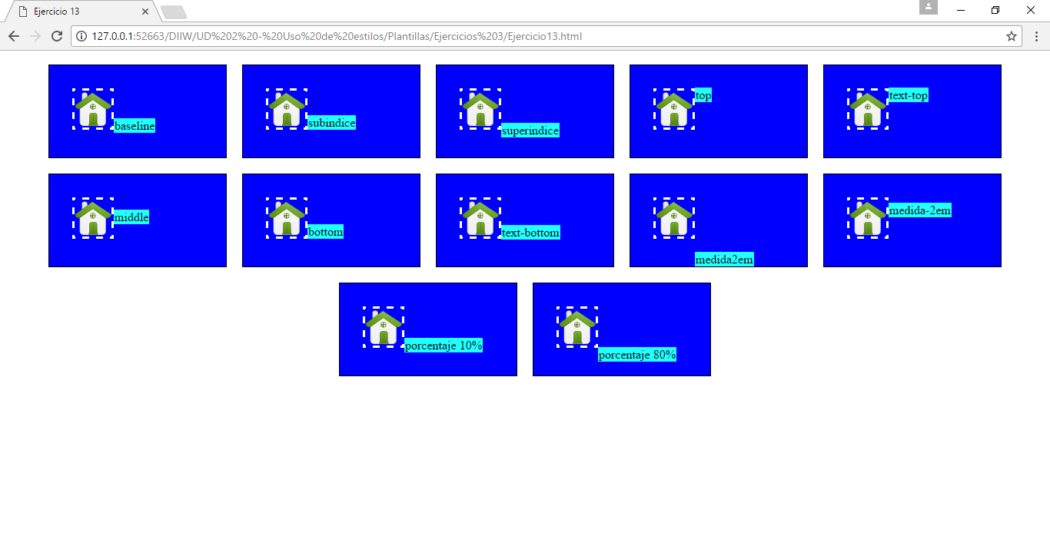

### EJERCICIO 14

Haz que la página tenga el aspecto de la imagen.

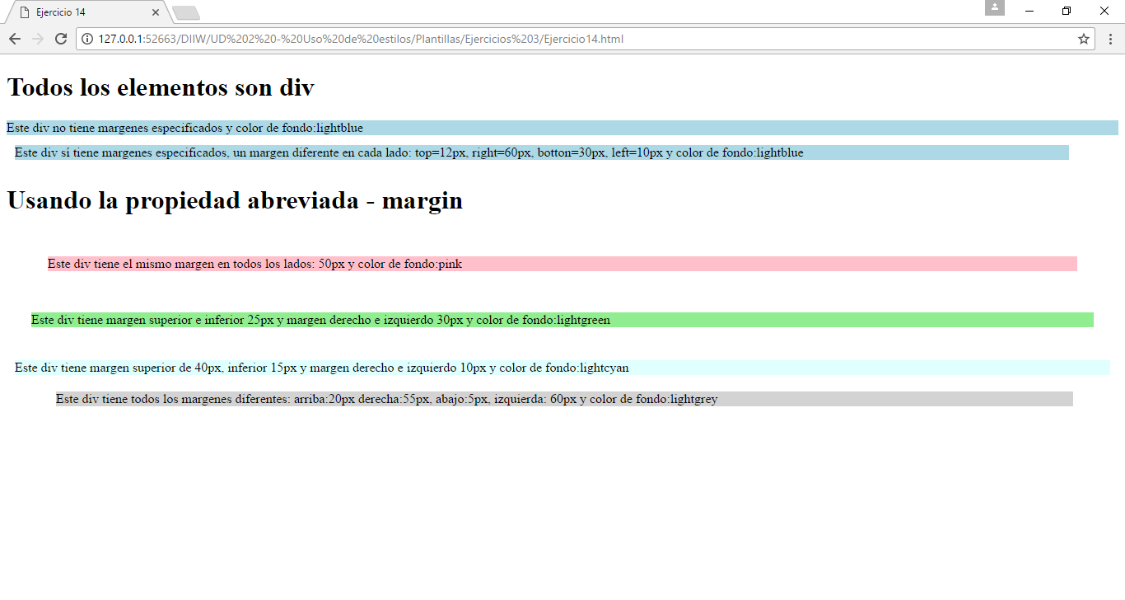

### EJERCICIO 15

Haz que la página tenga el aspecto de la imagen (todos los elementos usados deben ser **div** excepto los títulos que son h3).

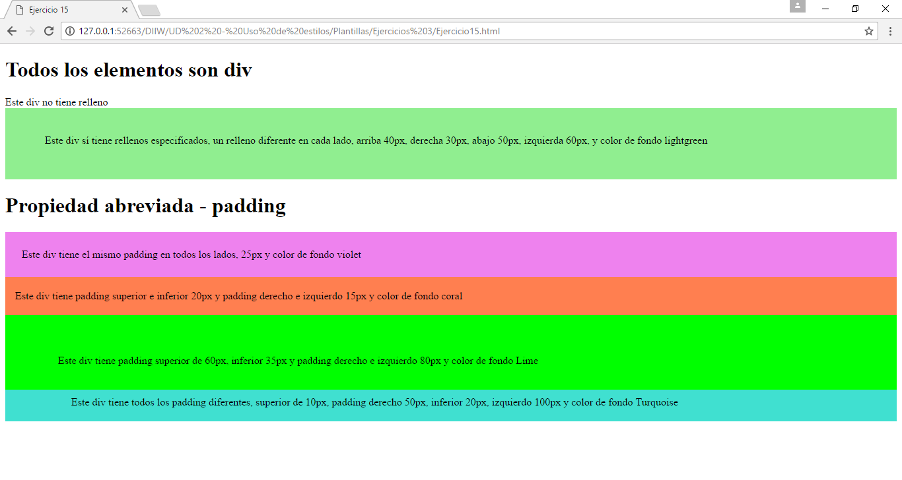

### EJERCICIO 16

Haz que la página tenga el aspecto de la imagen (todos los elementos usados deben ser **div** excepto los títulos que son h1).

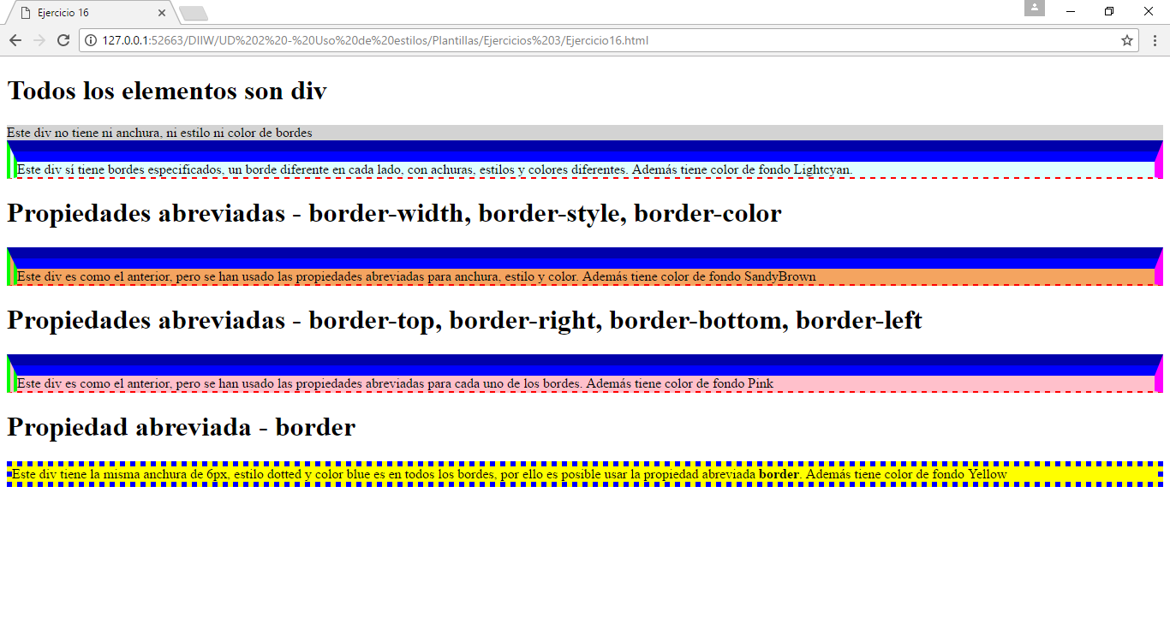

### EJERCICIO 17

Haz que la página tenga el aspecto de la imagen:

* Anchura de los párrafos: 450px
* Altura de los párrafos: 120px
* Relleno de los párrafos: 20px
* Anchura, color y estilo de los bordes de los párrafos:
  + - 1er.párrafo: 4px rojo solid (borde derecho no hay)
    - 2ª párrafo: 8px verde double
    - 3er. Párrafo: 12px azul dotted (excepto el borde inferior que es de 6px y rojo)
* Márgenes de los párrafos:
  + - 1er.párrafo: margen izquierdo de 30px
    - 2ª párrafo: margen superior de 40px
    - 3er. Párrafo: margen izquierdo de 60px
* Colores de fondo: los que se ven en la imagen.

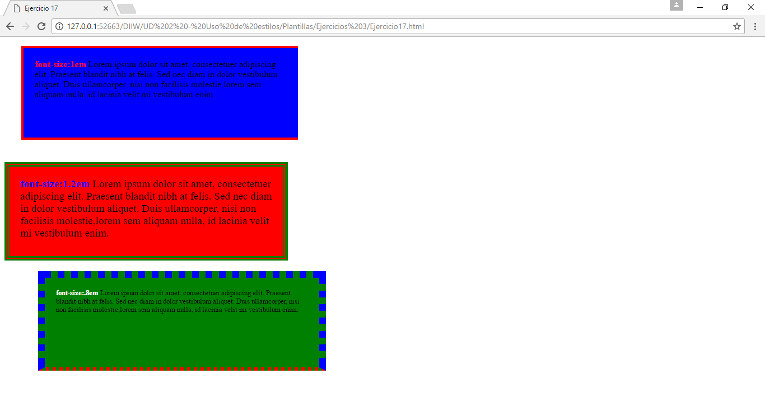

### EJERCICIO 18

Crea la siguiente página

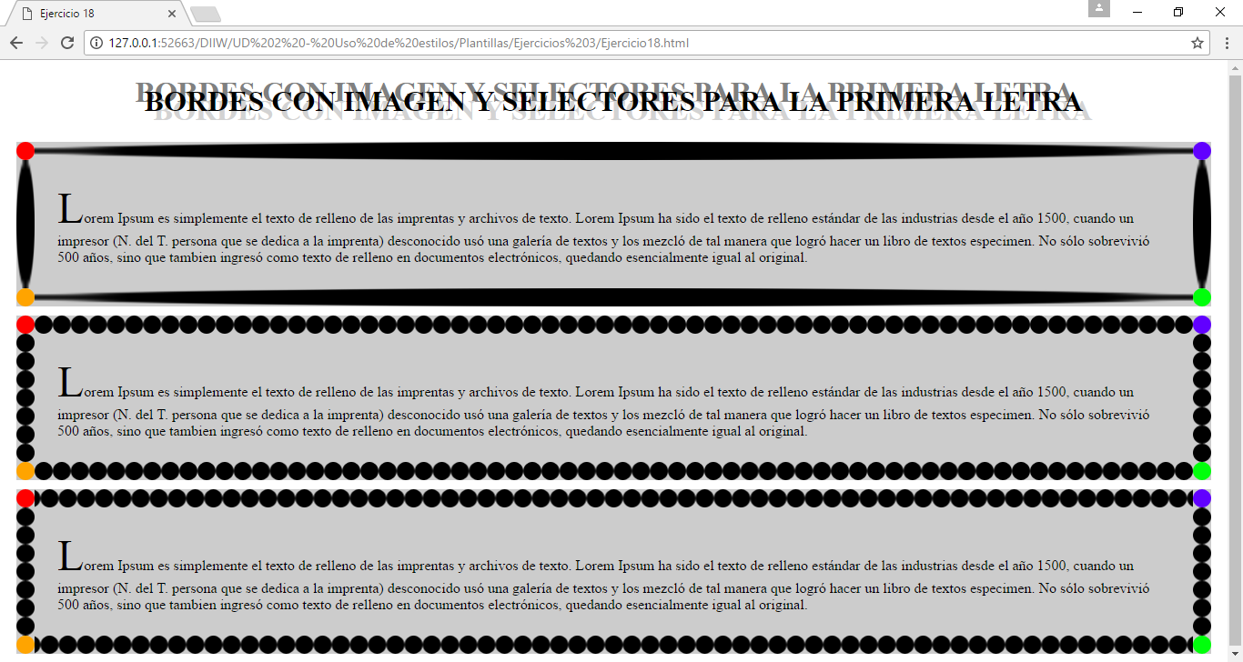

### EJERCICIO 19

Crea la siguiente página:

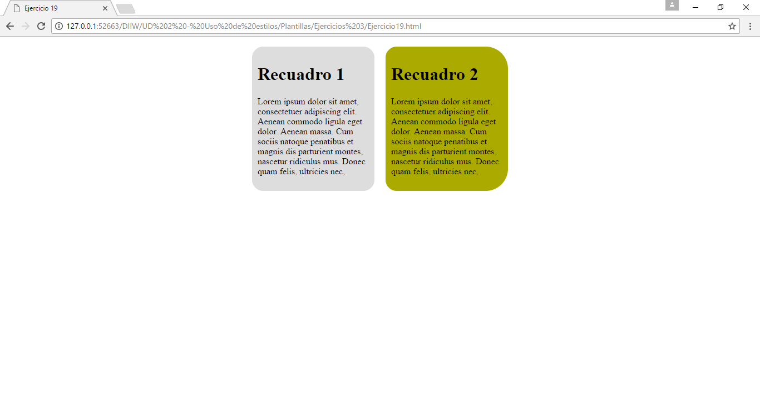

### EJERCICIO 20

Crea la siguiente página:

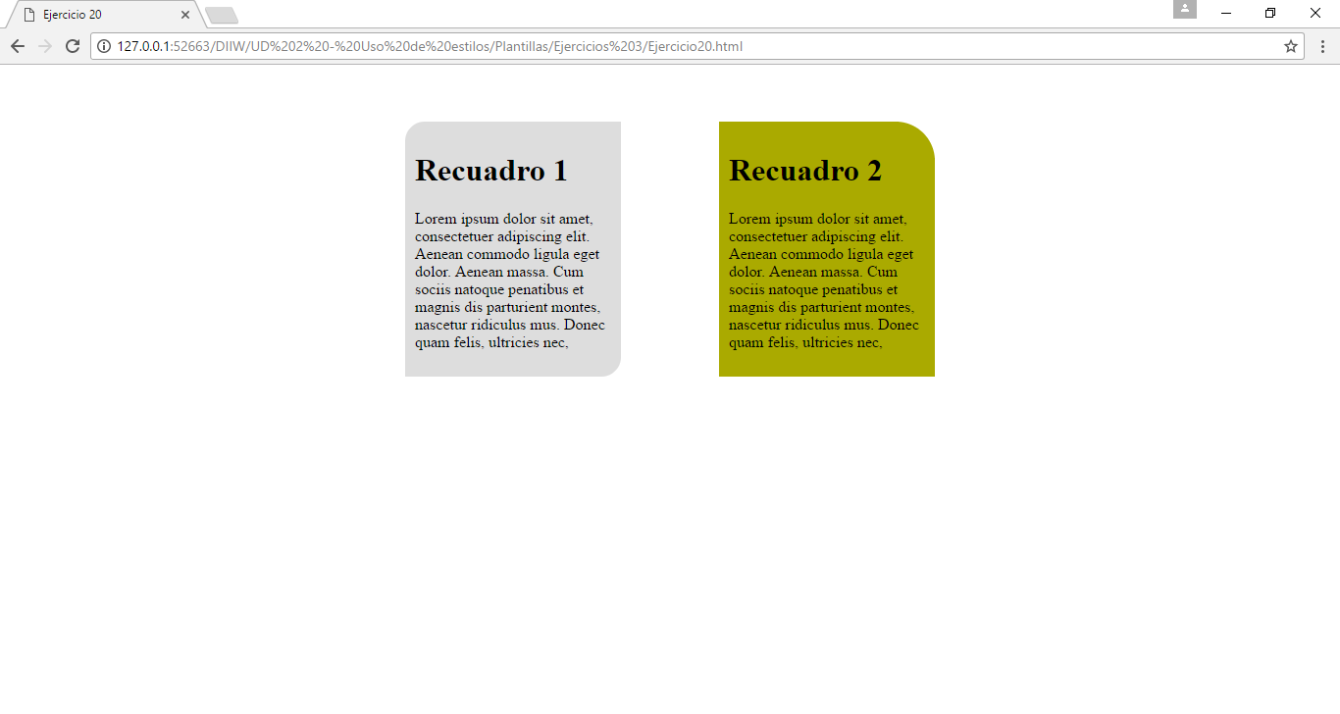

### EJERCICIO 21

Crea la siguiente página:

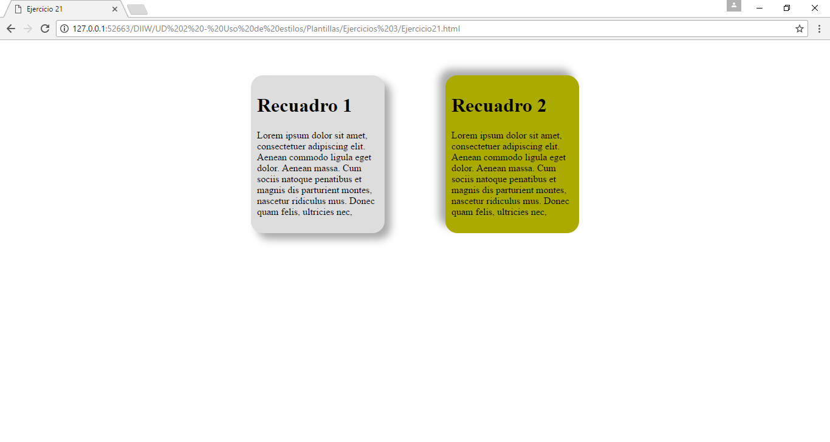

### EJERCICIO 22

Crea la siguiente página:

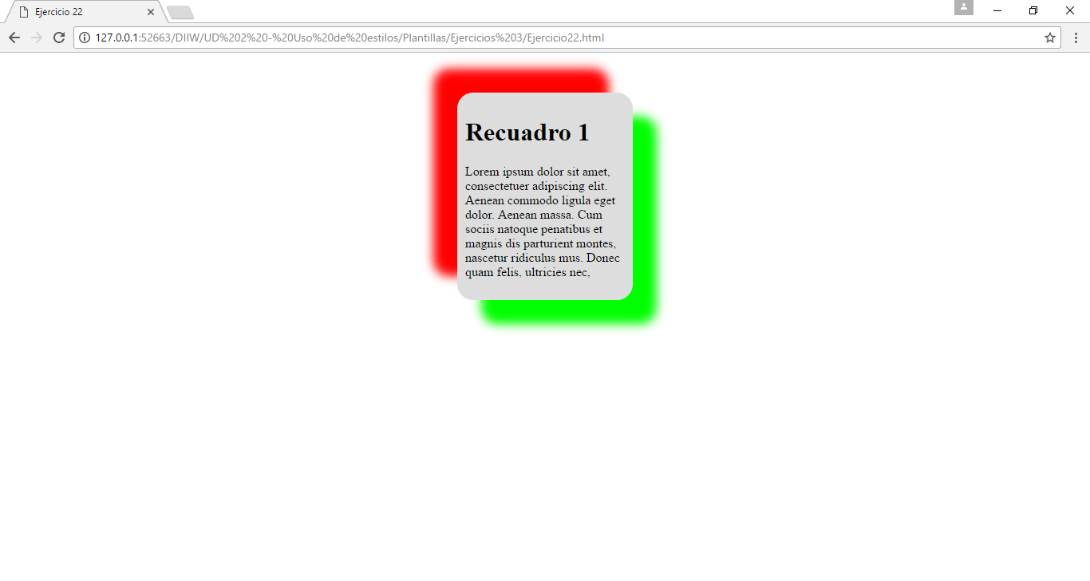

### EJERCICIO 23

Crea la siguiente página:

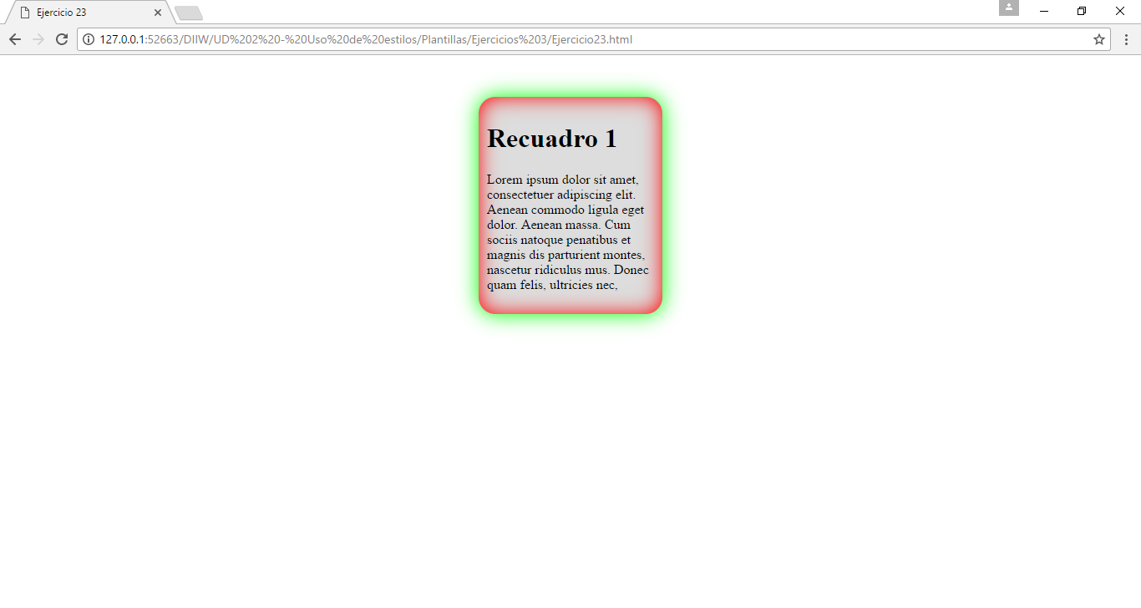

### EJERCICIO 24

Haz que la página tenga el aspecto de la imagen. Algunos de los estilos usados son:

* Anchura de los div: 135px
* Altura de los div: 155px
* Anchura de todos los bordes de los div: 5px
* Color de todos los bordes de los div: red
* Estilo de todos los bordes de los div: inset
* El texto está separado de los bordes 20px
* Los div tienen un margen de 20px
* La imagen del reloj se coloca como imagen de fondo en cada caja según se muestra en la imagen.
  + - En el primer div abajo a la izquierda
    - En el segundo div arriba a la derecha
    - En el tercer div en el centro
* Colores de fondo de los div: #23F, #F30, #3F0 respectivamente

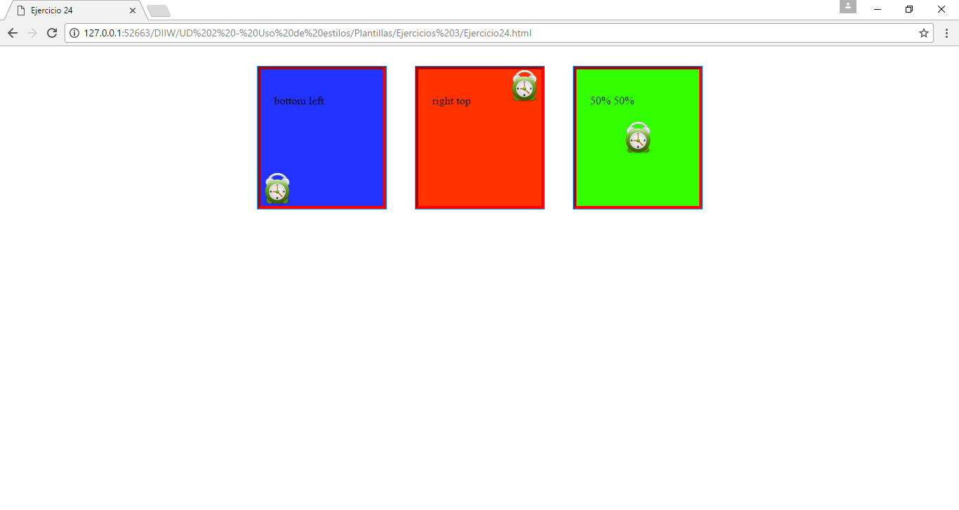

### EJERCICIO 25

Crea la siguiente página web poniendo varias imágenes de fondo:

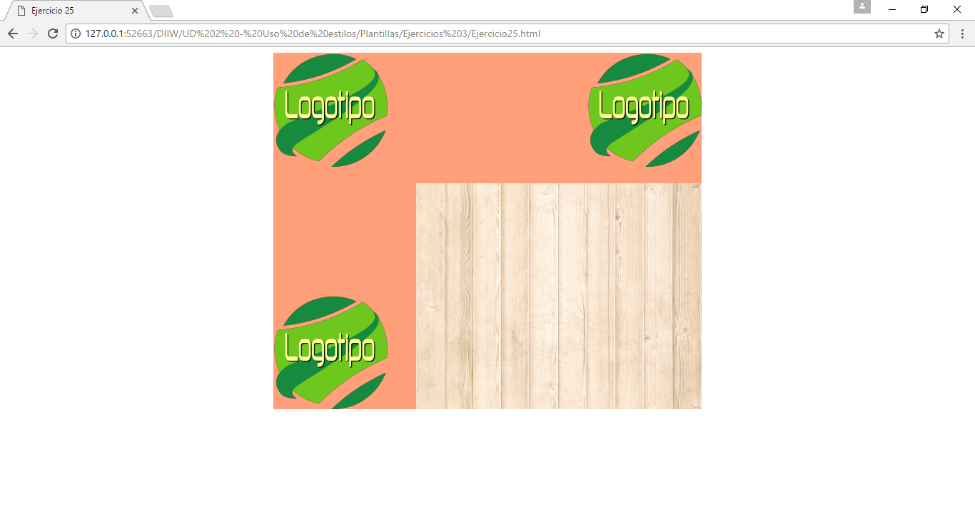

### EJERCICIO 26

Crea la siguiente página:

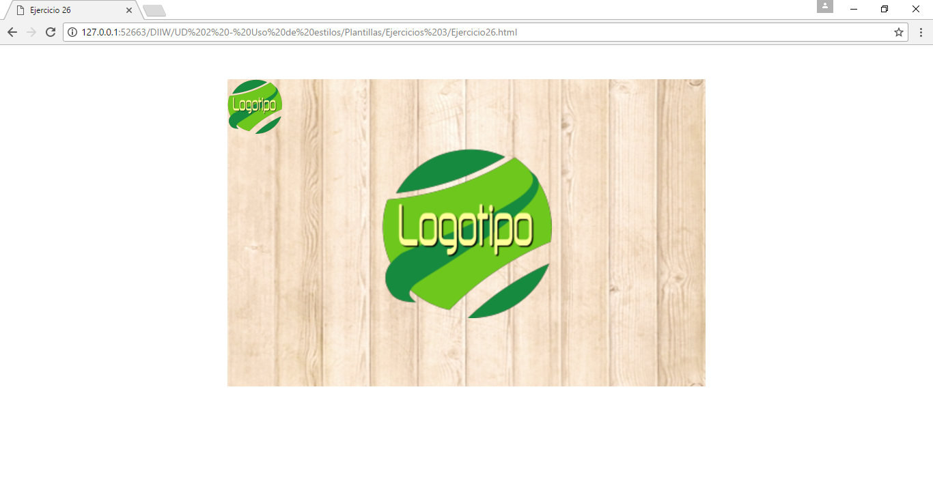

### EJERCICIO 27

Crea la siguiente página dando diferentes valores a background-origin:

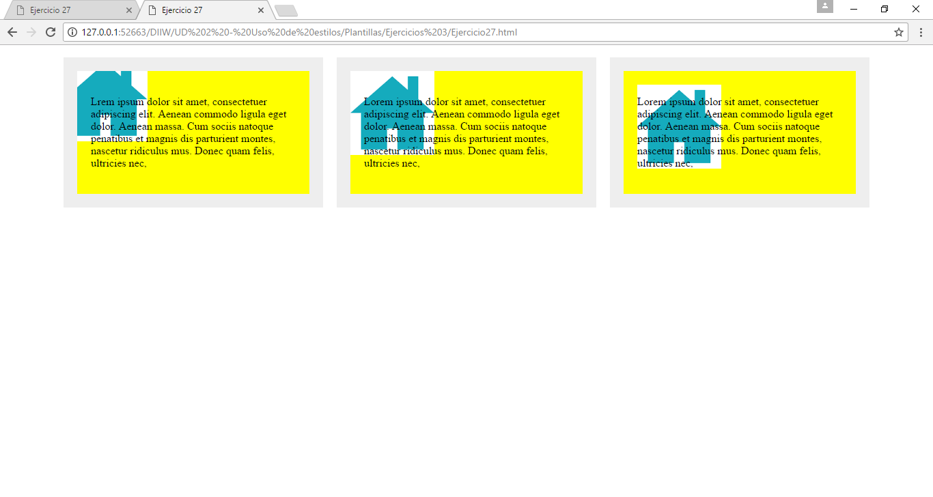

### EJERCICIO 28

A partir del código HTML y CSS proporcionados, determinar las reglas CSS necesarias para añadir, **márgenes**, **rellenos, bordes, colores e imágenes de fondo y tipografía**. No se deben modificar ni tocar los estilos previos de la página.

La página **antes** de las modificaciones muestra el siguiente aspecto:

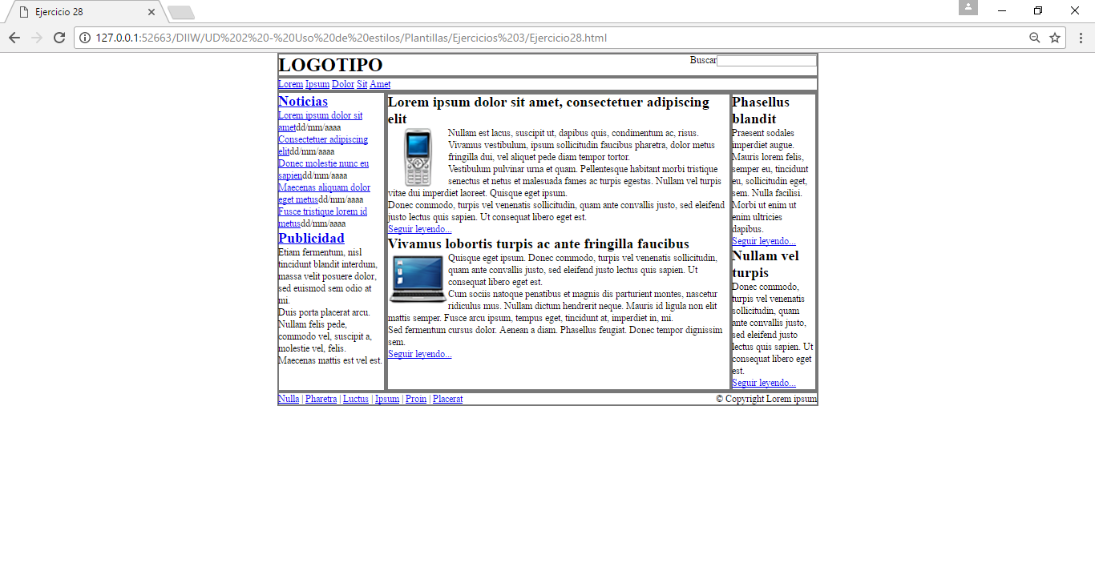

PARTE 1:

1. El elemento header debe tener un relleno de 1em en todos los lados.
2. El elemento nav debe tener un relleno de 0.5em en todos los lados y un margen inferior de 0.5em.
3. El elemento footer debe tener un relleno de 0.5em.
4. El resto de elementos (.noticias, .publicidad, article) deben tener 0.5em de relleno en todos sus lados.
5. Los elementos article y .noticias deben tener un margen inferior de 1em.
6. Las imágenes deben dejar un margen de 0.5em en todos sus lados.
7. El elemento footer debe tener un margen superior de 1em.
8. Los párrafos de .publicidad tiene que tener un margen superior de 1em
9. La etiqueta Buscar tiene que tener un margen derecho de 1em

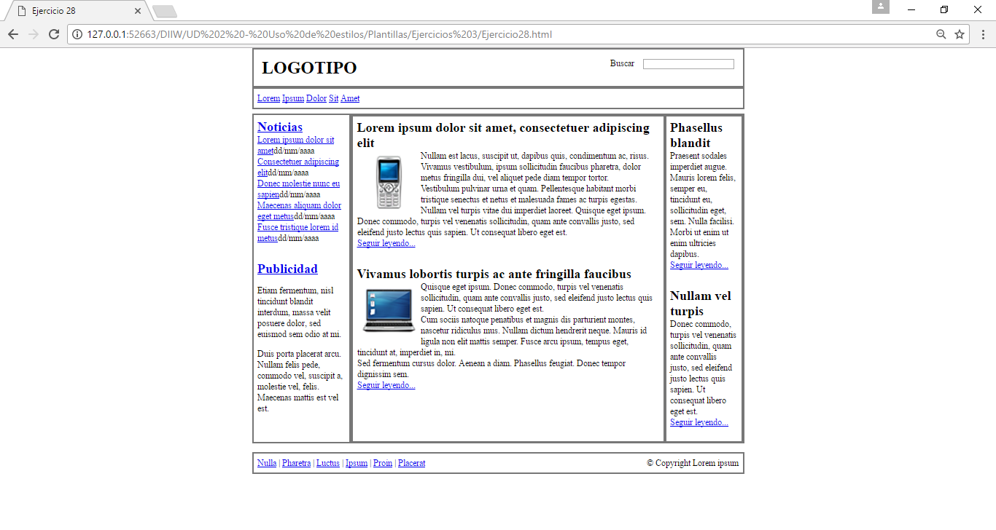

PARTE 2:

1. Eliminar el borde gris que muestran inicialmente todos los elementos.
2. El elemento nav debe tener un borde inferior de 1 píxel y azul (#004C99).
3. El elemento .noticias muestra un borde de 1 píxel y gris claro (#C5C5C5).
4. El elemento .publicidad debe mostrar un borde discontinuo de 1 píxel y de color #CC6600.
5. El .lateral2 muestra un borde de 1 píxel y de color #CC6600.
6. El elemento footer debe mostrar un borde superior y otro inferior de 1 píxel y color gris claro #C5C5C5.

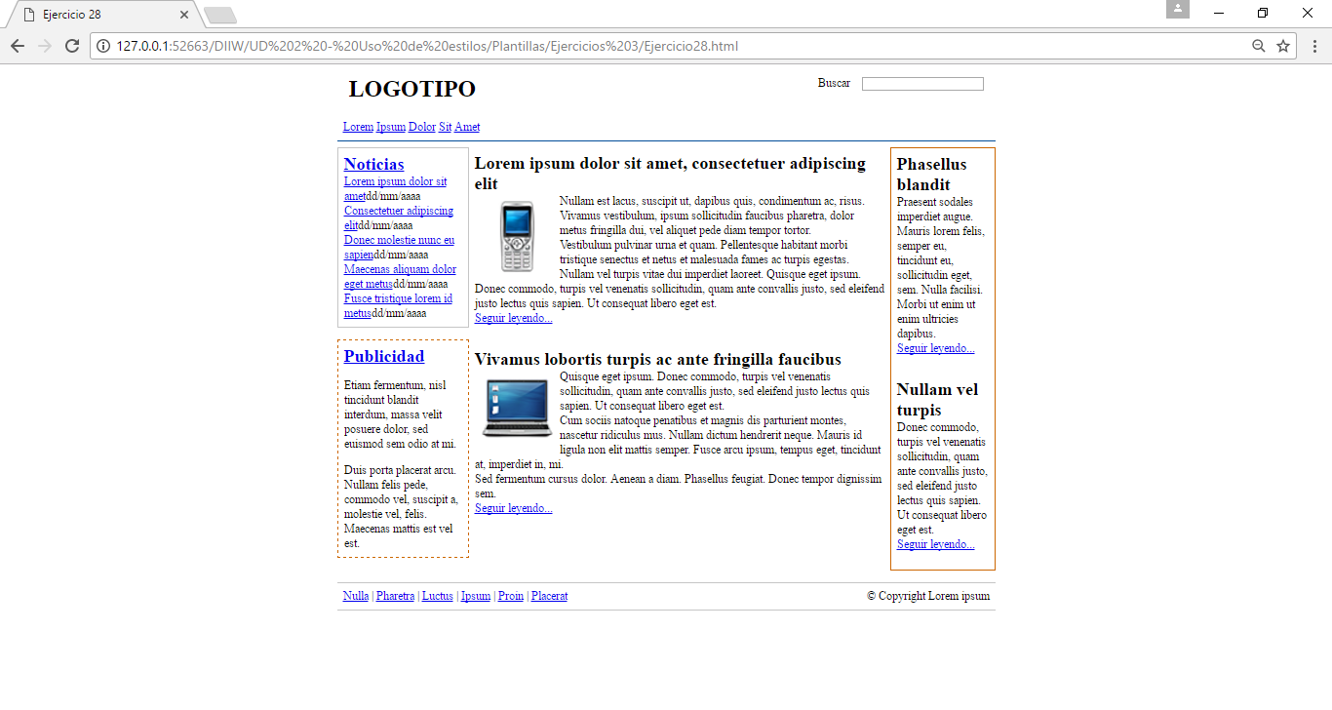

PARTE 3:

1. Los elementos .noticias y footer tienen un color de fondo gris (#CCCCCC).
2. El elemento .publicidad muestra el color de fondo #FFFF33.
3. Los elementos h2 de .lateral2 muestran un color de fondo #DB905C y un pequeño padding de 0.2em.
4. El color de fondo del menú es darkblue.
5. El logotipo del sitio se muestra mediante una imagen de fondo del elemento <h1> que está en el elemento header (la imagen se llama logo.gif). Define la posición correcta para que se muestre como en la imagen, oculta el texto actual y dale a <h1> un interlineado de 1.2em.
6. El texto Logotipo debe quedar oculto.

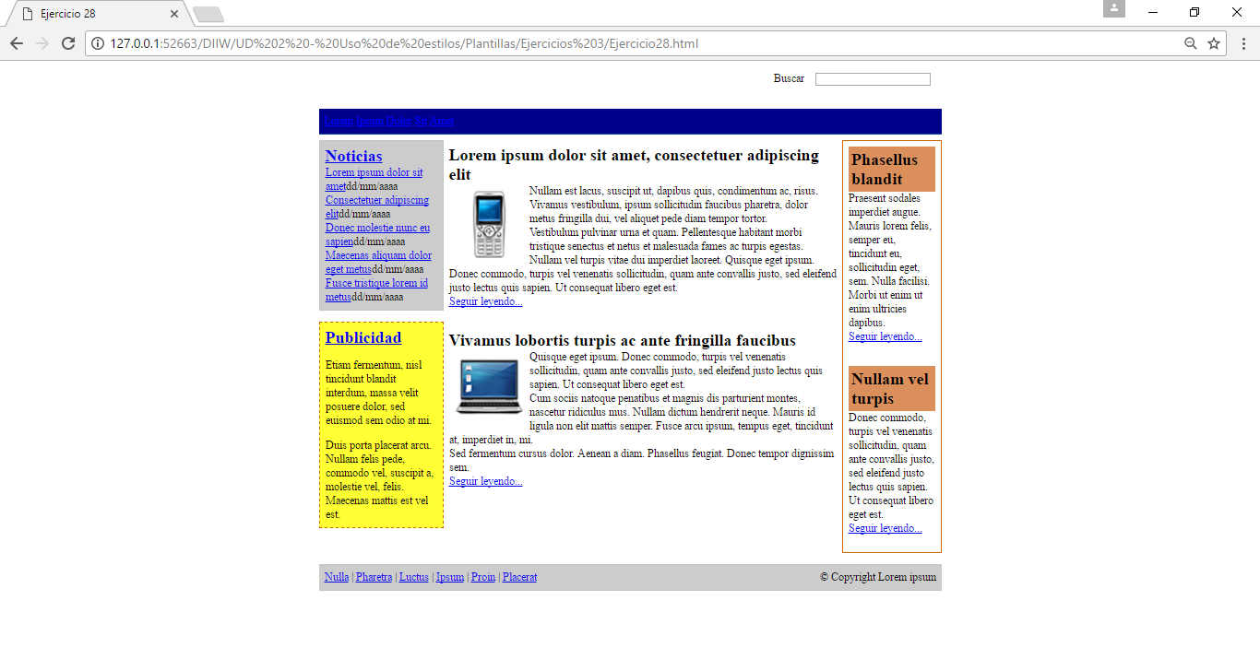

PARTE 4:

1. La fuente base de la página debe ser: color negro, tipo Arial, tamaño 0.9em, interlineado 1.4
2. Los elementos h2 de los artículos del elemento section se muestran en color #CC6600, con un tamaño de letra de 1.6em, un interlineado de 1.2em y un margen inferior de 0.3em.
3. Los elementos del menu (los elementos li) deben mostrar un margen a su derecha de 1em y sus enlaces deben ser de color blanco y tamaño de letra 1.3em.
4. El tamaño del texto de todos los contenidos de .lateral1 debe ser de 0.9em.
5. La fecha de cada noticia debe ocupar el espacio de toda su línea y mostrarse en color gris claro #999 y estar alineada a la derecha.
6. El elemento h2 de .noticias debe mostrarse de color #003366.
7. El texto del elemento .publicidad es de color gris oscuro #555 y todos los enlaces de color #CC6600.
8. Los enlaces contenidos dentro de los artículos del elemento section son de color #CC6600 y todos los párrafos muestran un margen superior e inferior de 0.3em.
9. Los elementos h2 de .lateral2 son de color blanco #FFF y tamaño de letra 1em.
10. El texto del footer es de color #555 y tamaño de letra de 0.75em.
11. Los párrafos de los artículos del elemento section tienen, una tabulación de 2em, están justificados y un interlineado de 1.8em.
12. La 1ª letra de los párrafos tiene un tamaño 2em y tipo de letra Times New Roman.
13. Los h2 de los artículos del elemento section tienen un espaciado entre palabras de .3em.
14. Los enlaces de los elementos del menú tienen un espacio entre sus letras de 0.3em.

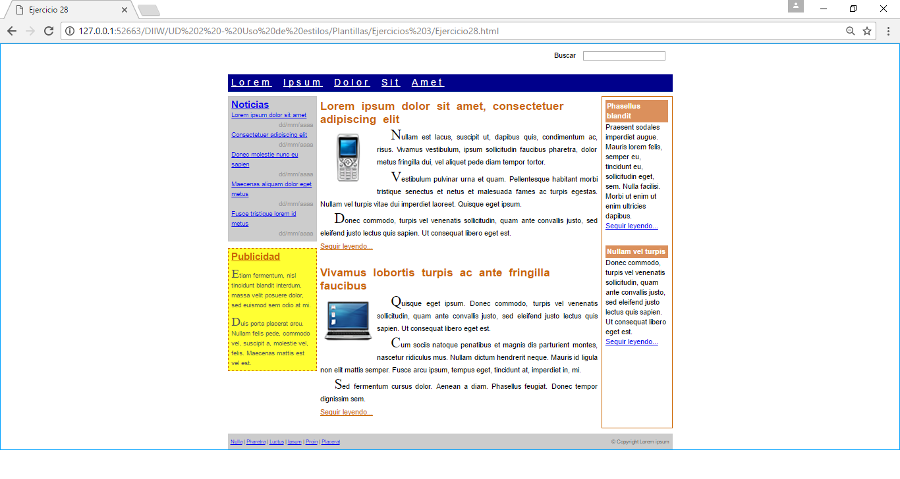

### EJERCICIO 29

Crea la siguiente página dando utilizando la propiedad border-slice. Respeta los blancos del texto del html

